Интегрированное занятие
«Чудесная полянка»
Цель: Формировать интерес к миру растений (цветам);
Расширить и уточнить знания детей о ромашке;
Развивать эстетическое восприятие и радостные переживания от красоты природы; желание делать окружающее красивым;
Воспитывать у детей бережное отношение к растениям;
Развивать связанную речь, умение отвечать на вопросы воспитателя;
Развивать мелкую моторику рук, совершенствовать круговые движения рук при раскатывании пластилина, сплющивании между ладонями шарика.
Воспитывать умение доводить начатое дело до конца.

Материал к занятию:
Белые пластиковые баночки, вырезанные в виде ромашки, салфетки бумажные желтого цвета, клей ПВА, пластилин, палочки ватные, трубочки зеленого цвета.

Ход занятия:
Воспитатель вместе с детьми собирается на полянке около детского сада.
Воспитатель: Ребята, куда же мы с вами попали?
Воспитатель: В какое время года можно встретить много цветов на поляне и на клумбах? (Летом)

Воспитатель: Ребята, давайте посмотрим, какие цветы здесь растут?

Воспитатель: Посмотрите, как красиво вокруг!
Воспитатель: Ребята отгадайте загадку!

Стоит в саду кудряшка
Белая рубашка.
Сердечко золотое,
Что это такое? (ромашка)
Воспитатель: Давайте найдем и поздороваемся с ромашками.

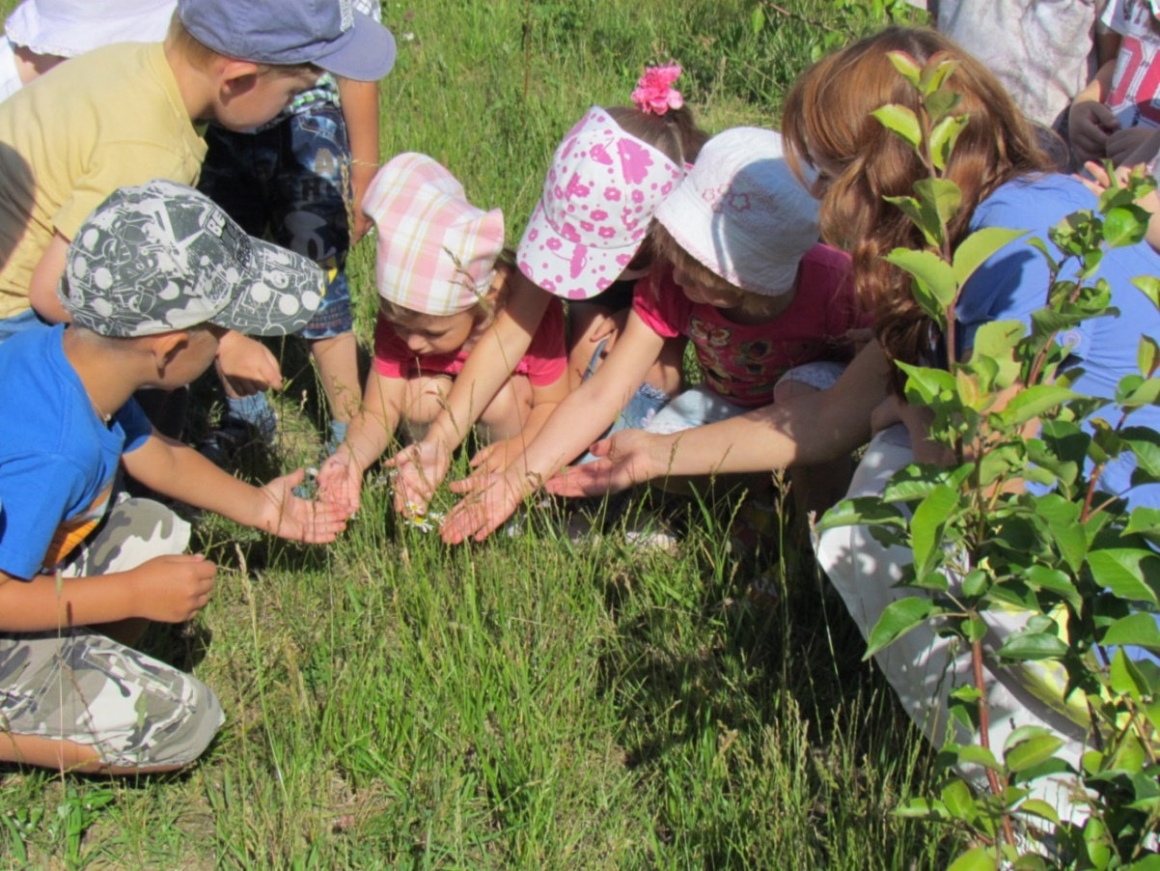

Добрый день, ромашка,
Белая рубашка,
Желтая середочка,
Листья – словно лодочка!( Л. Куклин).
Воспитатель: Почему говориться белая рубашка у ромашки? А середочка какая? Почему листья ромашки похожи на лодочку? А еще на что они похожи?
Воспитатель: Какую радость приносят людям ромашки, на что они похожи?
Воспитатель: Да. Ромашки похожи на солнышко и радуют нас.
Ребята, как вы думаете, чем цветы похожи на людей? (ночью цветы засыпают, и лепестки закрываются, как наши глаза, а утром открываются)

А давайте, и мы ненадолго превратимся в цветочки.
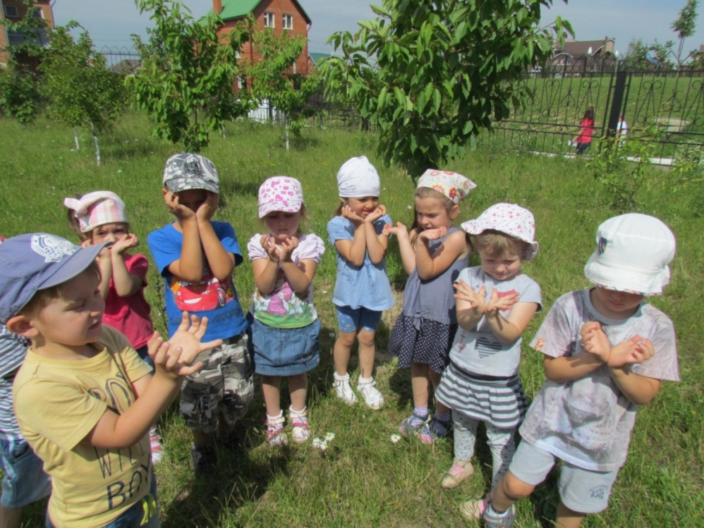
Пальчиковая игра «Цветок»
Утром рано он закрыт,
Но к полудню ближе
Раскрывает лепестки,
Красоту их вижу.
К вечеру опять
Закрывает венчик,
И теперь он будет спать
До утра, как птенчик.
Воспитатель: Давайте еще посмотрим на ромашку. Она похожа на солнышко и так же как и солнышко дарит нам тепло и радость. Серединка ромашки желтая, а лепестки белые. Еще у ромашки есть стебель и зеленые листочки. Растет она в лесу и на лужайке. Расцветает ромашка в начале лета и цветет до поздней осени. А еще, ребятки, ромашка является лекарственным растением, т. е. лечит людей от болезней. Поэтому нельзя сорвать ромашку и бросить погибать на землю. Тогда пользы от нее не будет и она погибнет.
Воспитатель читает стихотворение:
Если я сорву цветок,
Если ты сорвешь цветок,
Если все: и я, и ты,
Если мы сорвем цветы
Опустеют все поляны
И не будет красоты.
Сюрпризный момент
Воспитатель: Посмотрите, ребятки, кто к нам прилетел? (бабочка). Она такая
испуганная, замерзшая.
Воспитатель: Милая бабочка, что случилось с тобой?
Бабочка: Я родилась и жила в чудесном саду, где всегда светило ласковое солнышко, цвело много красивых цветов. Но вдруг прилетела злая волшебница. Подула ледяным ветром. И поникли нарядные цветы, все бабочки разлетелись по белу свету, надеясь снова найти цветущий сад. А меня порывом ветра принесло к вашему садику, и мне показалось, что я снова оказалась в своем волшебном саду. Только цветов в моем саду было гораздо больше. А вот здесь, ребята, моя подружка божья коровка. Она, так же как и я осталась без своих цветочков.

Воспитатель: А давайте, ребята, мы с вами поможем бабочке и божьей коровке.
Воспитатель: Ребятки, а давайте превратим наш участок в чудесную полянку с веселыми ромашками, и тогда к нам в гости будут прилетать разные насекомые, чтобы посидеть на красивых ромашках, полакомиться нектаром.
Воспитатель: Не расстраивайся, бабочка, сейчас наши маленькие волшебники тебе помогут.
Воспитатель: А теперь, ребята, подойдите к нашему волшебному столу. Посмотрите на что это похоже (ромашку). А что же не хватает у этих ромашек? (середочек). Как же нам быть, из чего можно их сделать? (предложения детей). Давайте скатаем много маленьких шариков из салфеток и сделаем из них середочку.

Дети по мере изготовления сажают бабочку и божью коровку на свои цветочки)
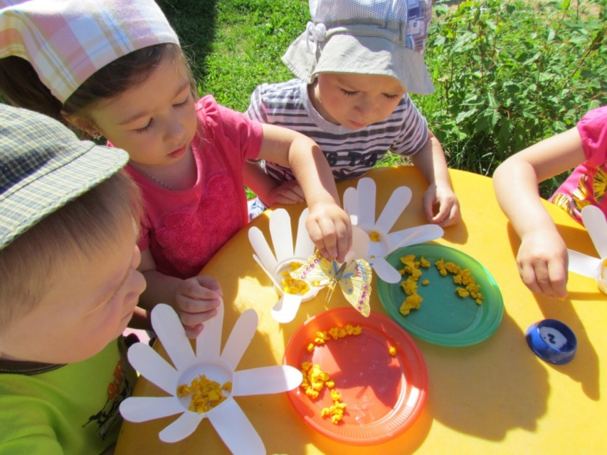
Физкультминутка «Бабочка»
Спал цветок, вдруг проснулся,
Больше спать не захотел
Шевельнулся, потянулся,
Взвился вверх и полетел.

Воспитатель подводит детей к другому столику.
Воспитатель: Ребятки, а здесь можно сделать другие ромашки.
Воспитатель: Из желтого пластилина необходимо скатать шар для серединки. Раздавим шар в лепешку. Воткнем по краю лепешки ватные палочки Лепешку поставим на стебелек из трубочки. Вот какая ромашка у нас получилась.

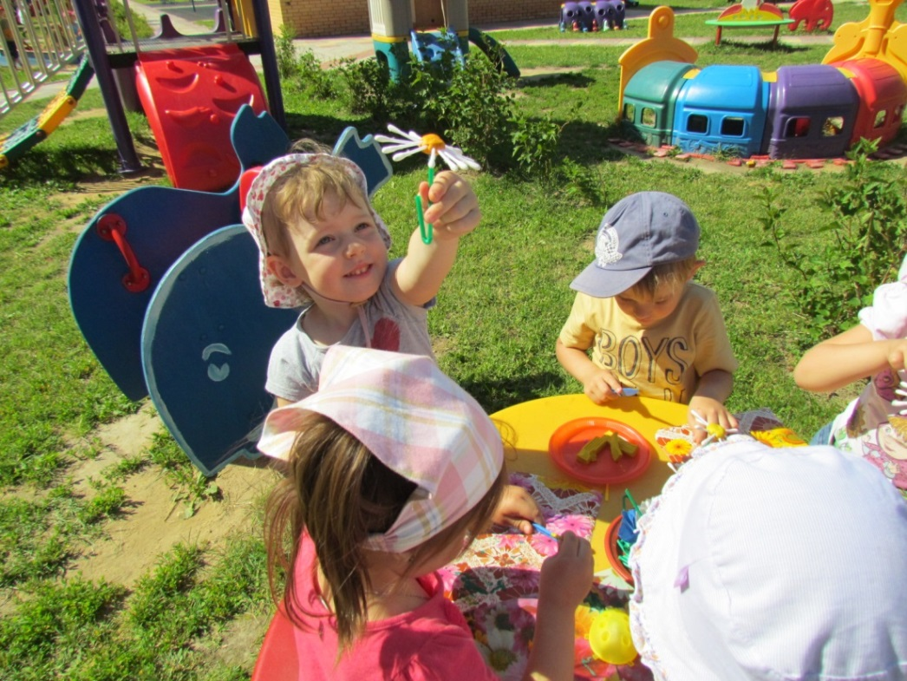

Воспитатель: Вот какие красивые ромашки у нас получились!
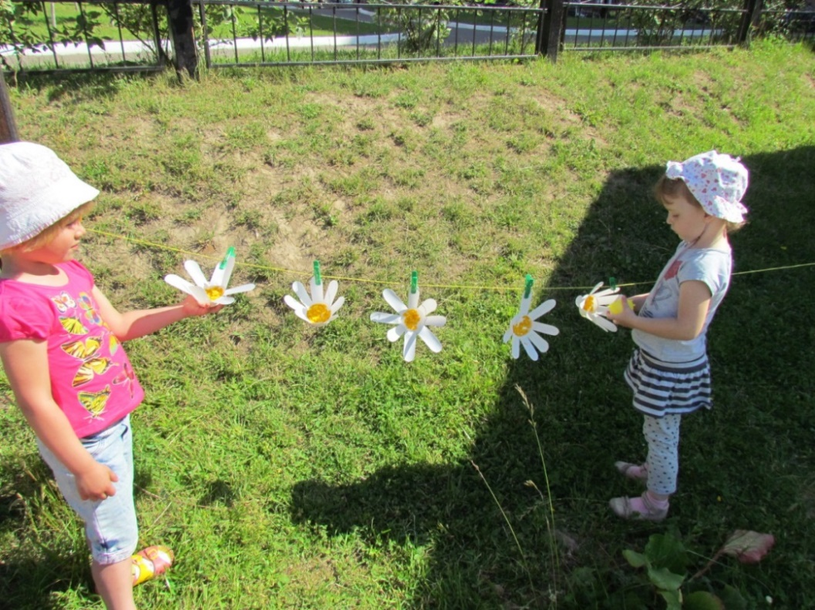
Воспитатель: Вот и превратился наш детский сад в чудесную полянку!
Бабочка: Спасибо вам ребятки! Вы сделали такую чудесную полянку, с такими красивыми ромашками! Мы с божьей коровкой с удовольствием будем прилетать сюда!
Воспитатель: Ребята, молодцы! Вы помогли насекомым. И при этом вы не сорвали цветочки, а создали их своими руками. Спасибо вам!

